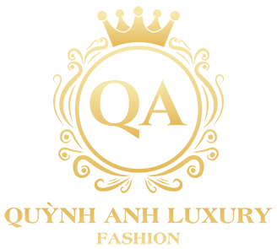

HƯỚNG DẪN CHỌN SIZE VÀ CÂN NẶNG
CÂN NẶNG | SIZE | VÒNG NGỰC | VÒNG EO | VÒNG MÔNG
45KG-48 KG | M | 86-88CM | 68-72CM | 90-92CM
48KG-52KG | L | 90-92CM | 74-76CM | 94-96CM
52KG-56KG | XL | 94-96CM | 78-80CM | 98-100CM
56KG-62KG | XXL | 98-100CM | 82-84CM | 102-104CM
62KG-68KG | XXXL | 102CM | 88CM | 106CM
68KG-75KG | XXXXL | 110CM | 103CM

ĐẦM QUỲNH ANH LUXURY

